МДОУ «Детский сад №227»

Консультация для педагогов
Гиперактивность.
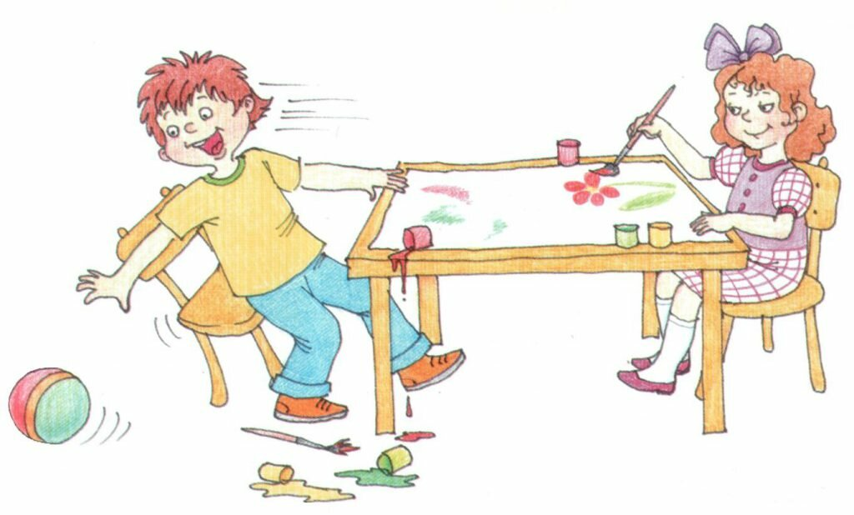

Подготовила:
Майстрова Н.Б.
Ярославль
2018
Гиперактивность представляет собой совокупность симптомов, связанных с чрезмерной психической и моторной активностью. Диагноз гиперактивности обычно ставится, когда родители жалуются, что ребенок слишком подвижен, непоседлив и плохо себя ведет, его руки и ноги в постоянном движении, он ерзает на стуле, не успокаивается ни на минуту и не способен концентрировать внимание на чем-то одном. Однако не существует точного определения данного состояния или особого теста, который бы однозначно подтверждал диагноз гиперактивность (двигательной расторможенности). Начало заболевания начинается в младенчестве или в возрасте двух-трех лет. Подобное состояние часто сопровождается нарушениями сна. Когда ребенок сильно устает, гиперактивность усугубляется.
Причины.
В возникновении гиперактивности, по мнению большинства специалистов, важнейшую роль играют те факторы, которые сказываются на развитии головного мозга в период беременности, родов и младенчества. Это могут быть инфекции, травмы, преждевременные или трудные роды. Иногда можно говорить о гиперактивности как наследственной черте. Неблагоприятно протекающая беременность. Токсикоз, заболевание внутренних органов матери во время беременности, нервные стрессы. Влияет на центральную нервную систему плода нехватка витаминов и аминокислот. Неблагоприятно воздействуют на ребенка применение женщиной лекарственных препаратов во время беременности, таких как снотворные, гормональные препараты, транквилизаторы. Неблагоприятные роды. Патология родов. Инфекция и итоксикация первых лет жизни ребенка.
Хотя обычно гиперактивность сочетается с нормальным интеллектуальным развитием, возможны также случаи умственной отсталости или эмоциональных нарушений.
Гиперактивные дети нуждаются в строгом режиме, и вся их деятельность должна носить максимально регулярный характер. Чтобы такие дети охотно занимались и добивались успеха там, где прежде терпели только неудачу, им нужна частая похвала, ободрение и особое внимание. Очень важно научить членов семьи правильно обращаться с гиперактивным ребенком.
Обязательными должны быть:
- Утренняя зарядка, подвижные игры на воздухе и длительные прогулки. Физические упражнения ребенка и подвижные игры позволят снять излишнюю мышечную и нервную активность. Если малыш плохо спит, лучше вечером также играть в активные игры.
- Активные игры, которые одновременно развивают мышление.
- Массаж. Он уменьшает частоту пульса, понижает возбудимость нервной системы.
Хорошо бы отдать ребенка в спортивную секцию. Показаны такие виды спорта, где ребенок учится соблюдать правила, контролировать себя, взаимодействовать с другими игроками. Это командные игры. Такие как, хоккей, футбол, баскетбол.
У гиперактивных детей может проявиться выраженная способность к определенному роду занятий. Например, музыка, спорт или шахматы. Следует развивать это увлечение. К сожалению, некоторые дети так никогда и не избавляются от гиперактивности; у них больше шансов стать в дальнейшем хроническими алкоголиками или психически больными людьми.
Сохранившиеся признаки гиперактивности и импульсивности следует учитывать при профессиональной ориентации. Однако обычно прогноз у гиперактивных детей благоприятный. По мере роста и взросления симптомы гиперактивности ослабевают.
Гиперактивный ребенок зачастую сложен в общении. Родители такого ребенка должны помнить, что малыш не виноват. Строгое воспитание не подходит гиперактивным детям. Нельзя кричать на ребенка, сурово наказывать, подавлять. Общение должно быть мягким, спокойным, без эмоциональных всплесков как положительных, так и отрицательных. Не стоит перезагружать ребенка дополнительными занятиями. Но и нельзя позволять все такому ребенку, иначе он быстро начнет манипулировать родителями. Стоит поощрять ребенка даже за незначительные достижения. Следите, чтобы ребенок не переутомлялся.
У 70% гиперактивных детей этот симптом сохраняется в подростковом возрасте. У 50% детей синдром гиперактивности сохраняется во взрослом возрасте. В подростковом и взрослом возрасте остается утомляемость, неспособность к обучению, невнимательность. Часто гиперактивные дети талантливы. Признаки гиперактивности наблюдались у множества известных людей, например, у Томаса Эдисона, Линкольна, Сальвадора Дали, Моцарта, Пикассо, Диснея, Эйнштейна, Бернарда Шоу, Ньютона, Пушкина, Александра Македонского, Достоевского.

